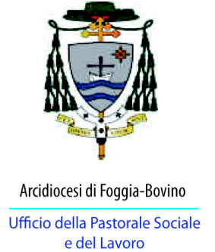

Arcidiocesi di Foggia-Bovino

MOMENTO DI PREGHIERA
PER IL MONDO DEL LAVORO
presieduta dall’Arcivescovo Mons. Fracesco Pio Tamburrino

La famiglia e il lavoro
“Insieme contro la crisi”

Domenica 28 aprile 2013 Ore 20.30

presso la Parrocchia di San Francesco Saverio (P.zza XX Settembre)

Riflessione spirituale in occasione della memoria di San Giuseppe lavoratore e della Settimana Sociale dei Cattolici Italiani

A CURA DELL’UFFICIO DIOCESANO PASTORALE SOCIALE E LAVORO in collaborazione con



